5 марта 2020 года в ГКОУ РО Пролетарской школе-интернате было организовано общешкольное мероприятие «Праздник наших милых дам…».
В этом году необычно теплый март подарила нам весна, вступая в свои права. На улице мужчины несут букеты цветов для самых милых, родных и любимых. Приближается праздник наших милых дам - 8 марта. Этот праздник самый добрый и веселый. Мы все любим его за приятные хлопоты, за улыбки мам, за радостные лица бабушек, за восхищенные глаза подруг. День 8 марта - это праздник, который мы с удовольствием отмечаем, поздравляя прекрасную половину человечества.
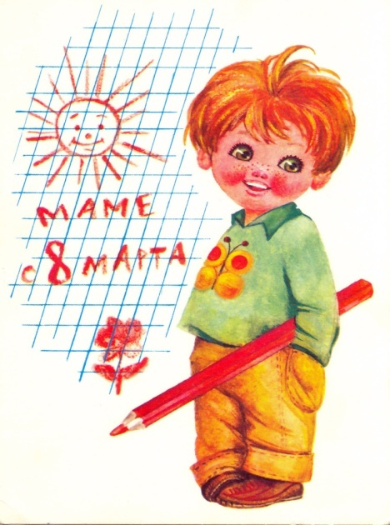
5 марта 2020 года весеннее и солнечное настроение вместе с праздничным концертом пришло в ГКОУ РО Пролетарскую школу-интернат! В этот день был проведен праздничный концерт-поздравление «Праздник наших милых дам». 8 марта – это долгожданный праздник в начале весны. В этот день у мальчишек школы-интерната было много волнений и хлопот, ведь на празднике присутствовали не только педагоги, но и родители. К празднику ребята начали готовиться заранее, заучивали стихи, песни, репетировали танцы и сценки. Учащиеся приготовили свои добрые, искренние сюрпризы – поздравления: открытки и цветы для любимых педагогов, мам, девочек. Как трогательно выглядят эти детские послания, в которых заключены все пожелания любви и добра. В мероприятии приняли участие учащиеся с 1 по 9 класс.
Учащиеся школы–интерната под руководством талантливых педагогов приготовили замечательный праздничный концерт, которым поздравили всех женщин и девочек. В адрес прекрасной половины прозвучали много теплых, добрых пожеланий здоровья, благополучия, счастья и любви. В ходе праздника директор школы-интерната Евгения Васильевна Грачева поздравила женскую половину нашего коллектива, пожелав всем здоровья, мира, добра. Трем милым женщинам нашего коллектива Захарченко Вере Анатольевне, Шмелевой Светлане Андреевне, Соколовой Любовь Григорьевне были адресованы не только особые слова поздравления, но им также были вручены благодарственные письма от министра образования Ростовской области Ларисы Владимировны Балиной.

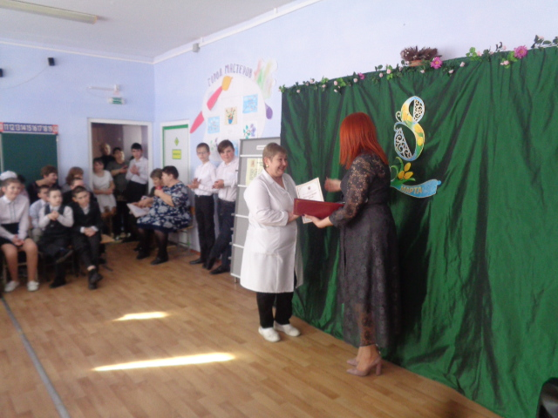

Мы все знаем, что 2020 год – это год юбилея Великой Победы над фашизмом. Наш коллектив во главе с директором несколько лет работал над проектом «География Великой Отечественной войны в лицах», итогом работы стал выпущенный к 75-летию Победы над фашизмом великолепный сборник воспоминаний о Великой Отечественной войне. Поэтому именно этот праздничный концерт стал особым и для других педагогов, потому что директором школы-интерната были вручены именные подарочные экземпляры этого изданного сборника всем педагогам, кто работал над данным проектом. Чувство особой радости и гордости испытал весь коллектив.
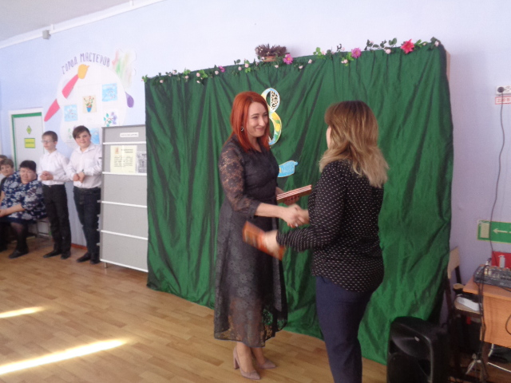
Учащиеся младшего и старшего вокала для любимых педагогов под руководством учителя музыки Елены Алексеевны Долот исполнили сценку и замечательные песни, адресованные любимым мамам. Оркестр шумовых инструментов «Сударушка» исполнил музыкальное произведение без инструментов на своих рисунках, которые были предназначены для любимых мам и педагогов. Как же необычно и талантливо прозвучало данное поздравление.
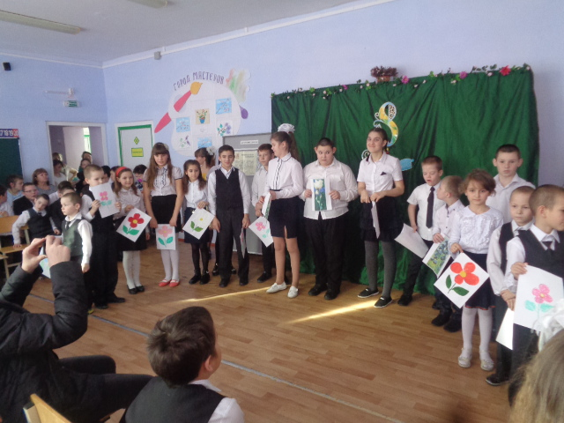

Учащиеся 1-2 классов рассказали стихи и подарили педагогам и мамам подарки, сделанные своими руками.

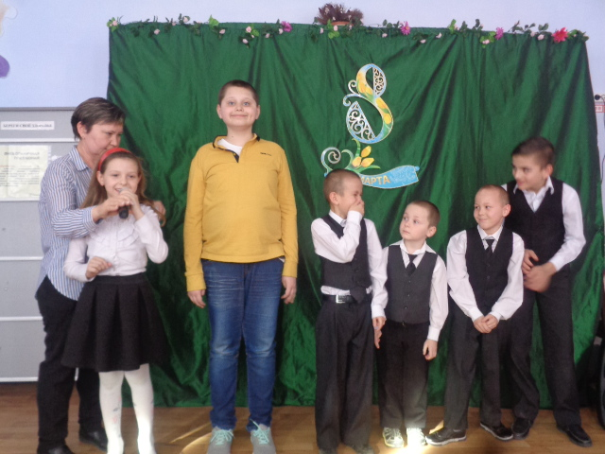
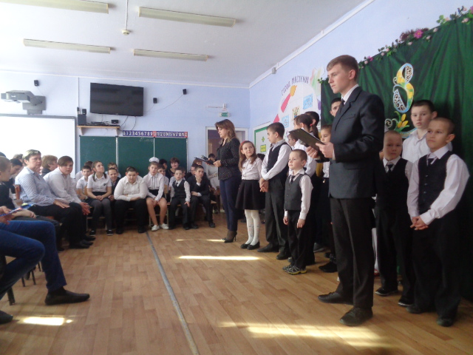
Необходимо отметить активность ребят 3 класса. Под руководством своего наставника Татьяны Владимировны Зайцевой ребята выучили и рассказали красивые стихи о мамах, для самых любимых педагогов своими руками приготовили отличные подарки.
Танцевальный ансамбль «Солнышко» под руководством Фатимы Магомедовны Стрельцовой порадовали всех своим веселым танцем и подняли настроение всем зрителям. Ребята с удовольствием танцевали, затаив дыхание. Учащийся 5 класса Мукаилов Алигайдар, собрав из ребят команду единомышленников, в тайне готовили зажигательную лезгинку, которую посвятили всем педагогам и одноклассницам. Мальчишки отрабатывали каждое движение, боясь ошибиться. Ребята выступали впервые и очень волновались. Их дебют стал настоящим сюрпризом для всех присутствующих женщин. Столько старания и любви было вложено в этот танец. Ребятам аплодировал весь зал.
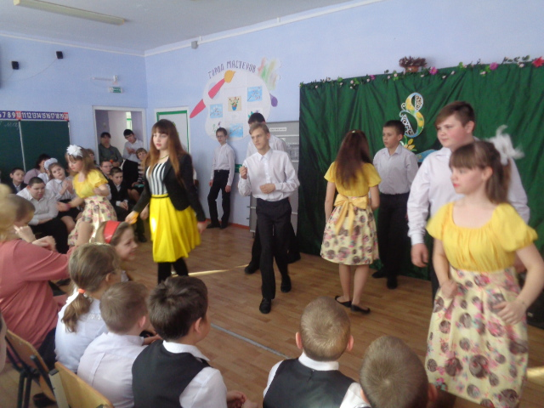

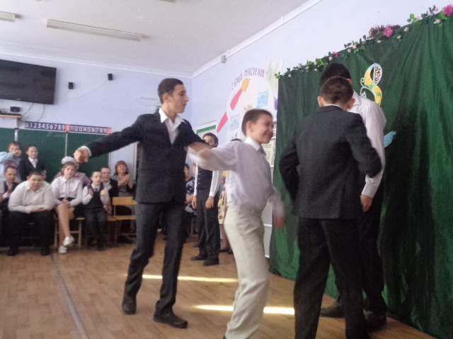
Особенно хочется отметить самых старших ребят школы-интерната Ахмедгалиеву Диану, Хворост Михаила, именно эти ребята принимали активное участие в данном концерте, вместе с ведущей Войновой Ириной Павловной очень достойно вели концерт, танцевали и поздравляли всех присутствующих женщин.

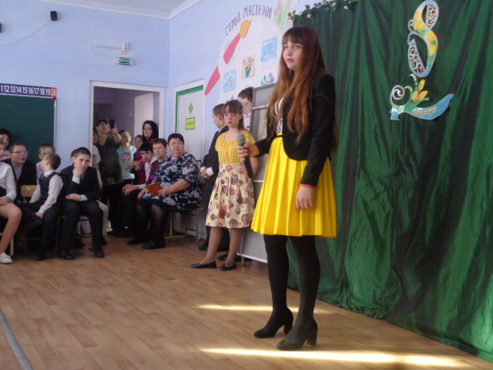

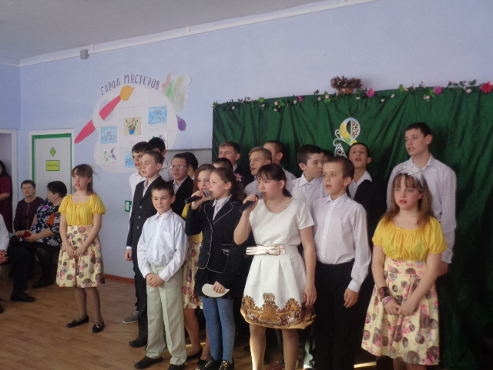

Обучающиеся тщательно подготовились, поэтому праздник превзошел все ожидания. На протяжении всего мероприятия царила веселая, праздничная атмосфера, повсюду звучал детский смех, задор и неподдельная радость. Мероприятие было радостным и добрым, задевающим душу, можно сказать семейным. Все ребята, находясь в школе, без сомнения очень скучают по своим мамам. И, хотя, 8 марта отмечается давно, но это бесспорно, самый любимый праздник, так как во все времена мама была и остаётся самым близким и родным человеком для каждого из нас. Со временем значение этого дня возрастает, потому что по смыслу и содержанию - это самый добрый, искренний праздник. Общешкольное мероприятие, подготовленное старшей вожатой Войновой И.П., учителем музыки Долот Е. А. и другими педагогами школы-интерната прошло на высоком уровне, весело и интересно. Проведенное мероприятие задело главные струны наших душ. Ведь так важно и необходимо простое, доброе и душевное общение для каждого из нас. Праздник понравился всем: и участникам, и зрителям! Каждый участник концертной программы готовил свой номер, желая как можно лучше поздравить своих наставников. Этот праздничный концерт станет ярким воспоминанием в течение всего учебного года, а положительные эмоции будут добрым эхом отзываться в душе каждого участника этого праздника.

Информацию подготовила воспитатель 5 класса Л.В. Куцева

